«АРКТИКА — ЭТО КЛОНДАЙК, ЕСЛИ ПОДОЙТИ К НЕЙ С УМОМ»
10.01.2017

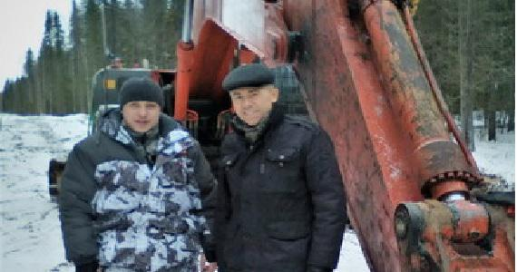
В конце декабря на 2-м километре строящейся подъездной дороги к клюквенной плантации на торфяном месторождении «Дикое» в Холмогорском районе состоялось выездное расширенное заседании Совета Ассоциации «Фермеры Русского Севера». В противовес набившим оскомину стереотипам и причитаниям об убыточности сельского хозяйства на Севере привычная для членов Ассоциации повестка дня вызвала живой интерес у инвесторов.
Первый вопрос о ходе строительства подъездной дороги к клюквенной плантации долго обсуждать не пришлось. Данные, полученные в ходе постоянного контроля с применением видеосъемки с квадрокоптера, а также публикуемые на сайте кооператива подробные отчеты о ходе работ полностью отвечали увиденному гостями. К тому же, длинная вереница легковых машин без проблем проехала 2,5 км по новой дороге, строительство которой торжественно начиналось всего три месяца назад.
Прибывший на совещание председатель СПК «Архангельская клюква» Николай СКЛЕПКОВИЧ первым делом направился к экскаватору, который ожидал замены поврежденного мерзлой землей ковша. Руководитель работ Дмитрий ЛИХАЧЁВ, хоть и был немного расстроен внеплановым простоем, но спокойно, по-деловому доложил, что на доставку и установку нового ковша уйдет 27 часов, а в это время у рабочих - банный день. Строительство плантации ведется по согласованному плану, и первая партия саженцев будет высажена на чековые поля уже в 2017 году.
Также заинтересовал присутствующих отчет о перспективах получения сельскохозяйственного торфа на месторождении «Дикое». В настоящее время «ПиТЭК-Био» - единственная в Архангельской области компания ведущая добычу торфа, рассказал присутствующим ее генеральный директор Николай Склепкович. Торф является основой для производства широкого ассортимента продукции, в том числе самого востребованного на рынке товара – пеллет. Площадь месторождения 15 тысяч га, запасы торфа — 42 млн тонн.
С докладом по последнему вопросу — о строительстве тепличного комплекса площадью 50 га на торфяном месторождения — выступил руководитель проекта Алексей ФОФАНОВ. Он напомнил, что в процессе выращивания цветов и овощей самая затратная часть – это тепло, на производство которого приходится до 70% всех расходов. Учитывая, что планируемый тепличный комплекс будет располагаться прямо на месте добычи торфа, которым и будет отапливаться, и, как показывают предварительные расчеты, 1 кВт тепловой энергии будет стоить 10 копеек, рентабельность проекта получается весьма привлекательной. Проект готов на 90%, в ближайшее время будут начаты работы по оформлению разрешительной документации.
Ягодный кооператив «Архангельская клюква» - хороший пример инвестиционного решения, предполагающего создание весьма крупного нового предприятия на деньги пайщиков. Вокруг кооператива уже начали появляться проекты сопутствующих производств, которые также «завязаны» на деньги частных инвесторов, без «оглядки» на государственное финансирование.
«Кто сказал, что сельскохозяйственный бизнес в Арктике убыточен?» - спросил по завершению заседания присутствующих Николай Склепкович. - Арктика - это клондайк, если подойти к ней с умом!».
НА СНИМКЕ: Дмитрий ЛИХАЧЕВ – представитель подрядчика по строительству дороги на клюквенник и Александр СОРОКИН - пайщик кооператива, директор Архангельского филиала банка «Северный кредит».
Как стать совладельцем клюквенной платнтации? Подробности на сайте www.klyukva29.ru
Михаил СИЛАНТЬЕВ, директор Ассоциации «Фермеры Русского Севера», член Совета АККОР
ф

